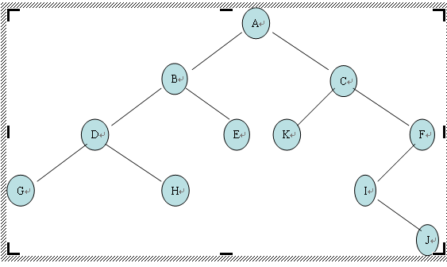
先序输出:<br>A B D G H E C K F I J
中序输出:<br>G D H B E A K C I J F
后序输出:<br>G H D E B K J I F C A

